24. týdenní plán od 10.2. – 14.2.
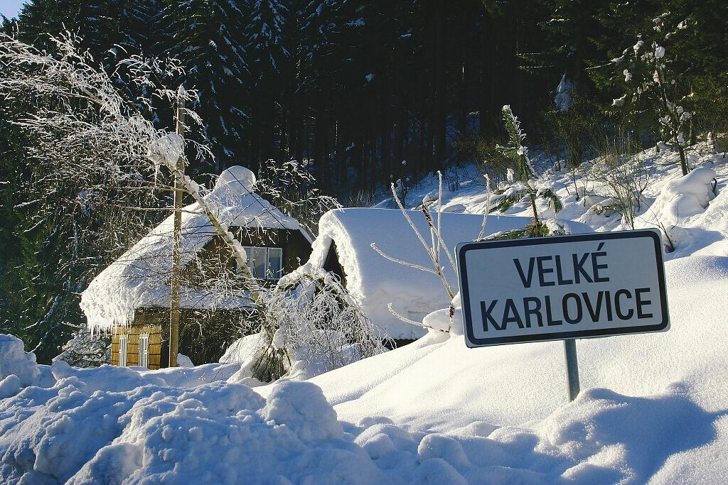

Předmět | Učivo | Poznámky
JČ | Práce v PC učebně – programy pro JČ.  Zkoušky a pravopisná cvičení.  Shrnutí o přídavných jménech.  Začínáme nové učivo: Zájmena. Druhy zájmen. | Pracovní listy.  Učebnice str. 108 – 109.
ČT SUDÝ TÝDEN | Mimočítanková četba.  Božena Němcová – 200 let.
SL LICHÝ TÝDEN | Osnova vypravování. | Učebnice str.81.
VL | Život v ČSSR. Sametová revoluce. | Pracovní list.  Učebnice str. 47.
Domácí  Příprava  +  informace | Blahopřání Nikči Prusenovské a Lilli Baťkové (dvě 1. místa), Nikči Baťkové (3.místo) v třídním kole soutěže O NEJLEPŠÍ BÁSNIČKU.  Děkuji Kristiánu Chmelovi, Míše Salačové. Prokopu Dřímalovi, Klárce Řezníčkové, Žofii Růžičkové za účast.  Všem ostatním žákům děkuji za práci v třídní porotě.  Zahájili jsme novou literární slohovou soutěž na téma SVĚT OČIMA DĚTÍ. Zúčastní se všichni žáci 5.B. Více informací najdete na samostatném plánu v kontaktech Horníkové, nebo na papíře A4, který si žáci přinesli domů. Odevzdávat mohou žáci do 17.4., pak budu zasílat do Prahy.  V pondělí 16.3. navštívíme v Muzeu jihovýchodní Moravy program o Františku Bartošovi. Prosím rodiče, zašlete po dětech 25 Kč, děkuji předem. Informace o výstavě najdete také na samostatném plánu v kontaktech Horníkové.

